2024年度

金川县文学艺术界联合会部门决算分析报告

目录
公开时间：2025年 8 月 25 日

第一部分 部门概况 4
一、基本职能及主要工作 4
二、机构设置 7
第二部分 部门决算情况说明 7
一、收入支出决算总体情况说明 7
二、收入决算情况说明 8
三、支出决算情况说明 9
四、财政拨款收入支出决算总体情况说明 9
五、一般公共预算财政拨款支出决算情况说明 10
六、一般公共预算财政拨款基本支出决算情况说明 12
七、“三公”经费财政拨款支出决算情况说明 12
八、政府性基金预算支出决算情况说明 13
九、 国有资本经营预算支出决算情况说明 13
十、预算绩效情况说明............................. .....13
十一、其他重要事项的情况说明 14
第三部分 名词解释 15
第四部分 金川县文学艺术界联合会2022年部门整体支出绩效评价报告
17
附件1 17
第五部分 附表 22
一、收入支出决算总表 22
二、收入总表 22
三、支出总表 22
四、财政拨款收入支出决算总表 22
五、财政拨款支出决算明细表（政府经济分类科目） 22
六、一般公共预算财政拨款支出决算表 22
七、一般公共预算财政拨款支出决算明细表 22
八、一般公共预算财政拨款基本支出决算表 22
九、一般公共预算财政拨款项目支出决算表 22
十、一般公共预算财政拨款“三公”经费支出决算表 22
十一、政府性基金预算财政拨款收入支出决算表 22
十二、政府性基金预算财政拨款“三公”经费支出决算表 22
十三、国有资本经营预算财拨款收入支出决算表 22
十四、国有资本经营预算财政拨款支出决算表 22

第一部分 部门概况

一、基本职能及主要工作

（一）主要职能

金川县文学艺术界联合会是由各文艺家协会组成的人民团体，是党和政府联系文艺界的纽带，其主要职能如下：一是团结带领全县广大文艺家和文艺工作者，高举社会主义伟大旗帜，坚持文艺“为人民服务、为社会主义服务”的方向和“百花齐放、百家争鸣”的方针，坚持文艺“贴近实际、贴近生活、贴近群众”的原则，践行社会主义核心价值观，为发展和繁荣社会主义文艺事业、建设文化强县、全面建成小康社会、实现金川的路发展和长治久安努力奋斗。二是组织带领全县广大文艺家和文艺工作者深入生活、扎根人民，加强艺术实践，抓好文艺工作作，唱主旋律、传播正能量，用科学的理论武装人，用正确的论引导人，用高尚的精神塑造人，用优秀的作品鼓舞人。三是负责对有关的文学艺术社团进行监督管理，发挥人オ和专业优势，通过发展会员、组织文艺创作、学术研究、刊物出版、文艺评奖，开展各种文艺活动，繁荣和发展金川县的文艺事业。四是尊重各民族文艺传统，采取各种措施，积极发现、培养和扶持文艺人オ，尤其是少数民族青年文艺人オ，促进各民族文学艺术事业共同发展。
五是积极促进全县各民族文家和文艺工作者的团结，加强各地区文联系统之间的联，积极开展文艺交流活动，树立金川文艺新形象，提高金川文艺影响力。六是倡导“爱国、为民、崇德、尚艺”文艺界核心价值观，培养良好的职业精神和职业道德;从真反映文艺界的意见、建议和要求，积极开展本县文艺领域自律维权工作维护团体会员和文学艺术家及文艺工作者的知识产权等合法权益。七是积极开展文艺传播和文艺惠民活动，丰富和提高全县各族人民的文艺生，弘扬民族文精神，发展民族文学艺术事业。八是组织召开金川县文联代表大会、委员会、主席团会议和全县性文学艺术会代表大会及全县性文联系统的工作会议。九是承办县委、县政府和上级有关部门交办的其它事项。

（二）2024年重点工作完成情况
2024年，金川县文联坚持以习近平新时代中国特色社会主义思想为指导，认真学习习近平总书记关于文艺工作的重要论述精神，全面落实县委、县政府总体安排，大力实施“夯基、惠民、兴文”三大行动，繁荣金川文艺，服务经济社会健康发展。
一、从理论学习入手，持续实施“夯基”行动。持续巩固主题教育成果，组织全县文艺工作者深入学习党章、党的二十大和二十届三中全会精神、习近平总书记系列重要论述和指示批示精神，深刻领悟“两个确立”的决定性意义，增强“四个意识”、坚定“四个自信”、做到“两个维护”。扎实开展党纪学习教育，制定“周一”集中学习制度，采用主席领学、轮流谈心得的方式，深入学习《中国共产党纪律处分条例》等内容，利用微信群推送党纪学习知识，引导全县文艺工作者，增强纪律意识。常态开展学习提能，充分运用“学习强国”“文联学习”等媒体平台，组织文艺工作者习近平总书记在中国文学艺术界联合会第十一次全国代表大会、中国作家协会第十次全国代表大会上的重要讲话精神；完善“沟通服务机制，建立“传帮带”学习模式，引导青年文艺工作者加速提升；建立“联席会议”机制，定期开展交流座谈活动，实现文艺工作者思想碰撞，经验共享。今年，王仕文同志、卢明燕同志晋升四川省作家协会会员，韩玲同志当选阿坝州作家协会副主席，代永清当选阿坝州摄影家协会副会长。
二、从群众需求入手，持续实施“惠民”行动。认真践行以人民为中心的发展思路，紧扣人民群众所需所想所盼，组织开展形式多样的惠民活动。1月23日，组织书法爱好者开展写春联送“福”字拍全家福文艺惠民活动，到机关单位、社区和乡村拍摄全家福85张、送出春联600余幅，营造了团结奋进、喜庆祥和的迎新春氛围，提升了人民群众的幸福感和获得感；3月29日，在消防救援大队组织开展了“书写廉政文明，明德修心养性 ”廉洁文化作品征集评选活动，给文艺增添青春的颜色，给青春灌注文艺的内涵和廉洁的精髓；4月30日，发挥《民族文学》金川创阅中心的功能，在金川县第二中学开展“扬帆启航 读书为本”图书捐赠活动，赠送图书2000余册，为青少年提供了更多的学习资源，推动“书香金川”建设；5月30日，开展金川首届红色讲解员大赛，强化讲解员队伍建设，加强爱国主义教育基地、烈士陵园和红色旅游经典景区的宣传教育功能，深化了爱国主义、集体主义、社会主义教育；6月11日，在东方红小学组织开展阿坝州第三届青少年书画大赛预赛（金川赛场），金中、二中、东小、二小等十多所中小学校120名学生参加比赛，让青少年们深入地了解书画艺术的魅力，激发他们对传统文化的热爱和传承。9月10日，承办了“阿坝文艺大讲堂”大型公益讲座，《四川文学》执行主编卓慧以“品味散文之美”为主题，通过精美散文案例剖析，从散文的定义、情感表达、创作技巧，深入分享了散文创作经验，让大家体会散文“心灵之声”的独特魅力，吸引了全县100余名文学爱好者、青年学生现场聆听。
三、以挖掘传统文化入手，持续实施“兴文”行动。深入实施“金川民俗”展示行动，鼓励引导民间艺术家搜集金川故事、谚语、歌曲、风物等历史、民俗、传统文化等资源，整理成文字、图片、视频等形式，进行展示和宣传。组织编撰《聆听 金川山歌集》，加强珍贵物质文化遗产的保护与传承，推动金川山歌艺术创造性保护和创新性发展；2024年8月16日举办了“金川首届山歌文化交流会暨《聆听 金川山歌集》意见建议征集会，县委书记郭素梅同志出席会议并讲话，她提出：要抓住‘人才’这个前提、‘创作’这个核心、‘传播’这个关键、‘转化’这个目标，采取多种形式，着力将山歌作品转化为文创产品，把文化资源优势转化为文化产业优势”，会上，30余名本土文化学者、文艺代表、现代音乐人，就进一步修改完善、精美化编排设计、深层次开发利用展开了热烈讨论，收集梳理意见建议26条。有序推进《阿木穰将军》专著编撰工作，深入阿木穰将军生活、战斗和涉及阿木穰将军资料留存的地方开展实地踏勘，6月到成都，实地调研走访王桂英故里、四川省档案馆地，查阅阿坝州屯兵史料、采访大金川河西千总阿木穰后人，并对屯兵资料进行系统地归纳梳理汇总，确保专著内容的针对性和实用性，为金川促进文化产业的发展，注入新的活力提供有力支撑。办精办优《东女文艺》微信公众平台，铸造金川文化文艺品牌，累计发布75篇，传递积极向上的社会价值观，引领社会风尚。本土作家王仕文《云上墨尔多山行记》发表于《民族文学》汉文版；韩玲创作的《故乡的年味》发表于2024年《民族文学》头条，《抵达》发表于《中国作家》第12期，《印象观音桥》发表于《四川文学》第三期，卷首语《文学与生活》发表于内蒙《百柳》第三期，《也曾为师》发表于《草地》头条，《驿站》发表于《中国副刊》9月20日版，《香山上的碉楼》发表于《四川法制报》，《老街图鉴》获2023年度四川报纸副刊一等奖。大力鼓励全县农民工参加“四川省第五届农民工原创文艺作品大赛”，征集作品60篇，李本鸿的《雅江之火，逆行者之歌》荣获美术类二等奖，张云刚《数星星的孩子》荣获文学-小说类三等奖。
二、机构设置
文联为正科级事业单位，一个行政核算机构，经费形式为全额拨款。内设机构1个（办公室），核定事业编制4名，实有事业管理人员4人。

第二部分 2024年度部门决算情况说明

一、收入支出决算总体情况说明
2024年度总收入104.80万元，较上年收入增加8.14万元，增加8.42%。 其增加的主要原因是调整了人员的基本工资和津贴补贴及日常经费。
2024年总支出104.80万元，较上年支出增加8.14万元，增加8.42%。主要原因是调整了人员的基本工资和津贴补贴及日常经费。
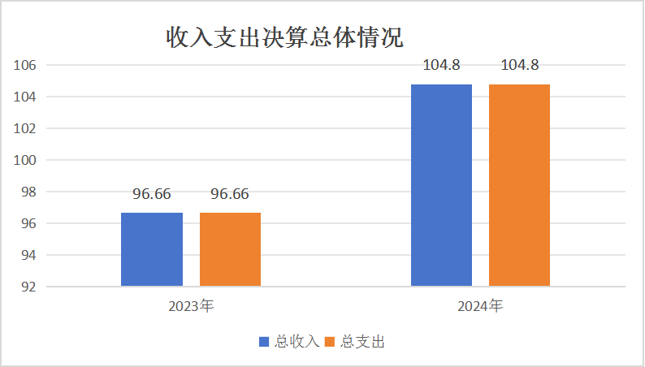
二、收入决算情况说明
2024年总收入104.80万元，其中：一般公共预算财政拨款收入104.80万元，占100%；政府性基金预算财政拨款收入0万元，占0%；国有资本经营预算财政拨款收入0万元，占0%；事业收入0万元，占0%；经营收入0万元，占0%；附属单位上缴收入0万元，占0%；其他收入0万元，占0%。

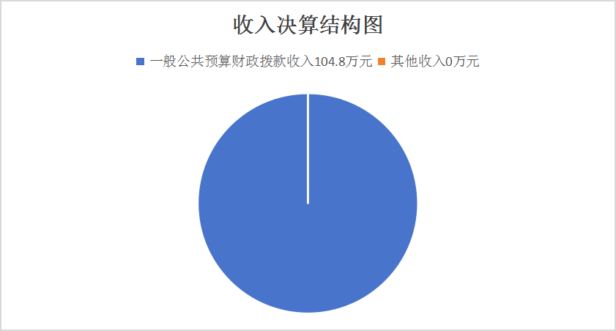

三、支出决算情况说明
2024年本年总支出104.80万元，其中：文化旅游体育与传媒支出为78.56万元，占比74.96%；社会保障和就业支出为13.63万元，占比13.01%；卫生健康支出5.48万元，占比5.23%；住房保障支出7.13万元，占比6.8%。
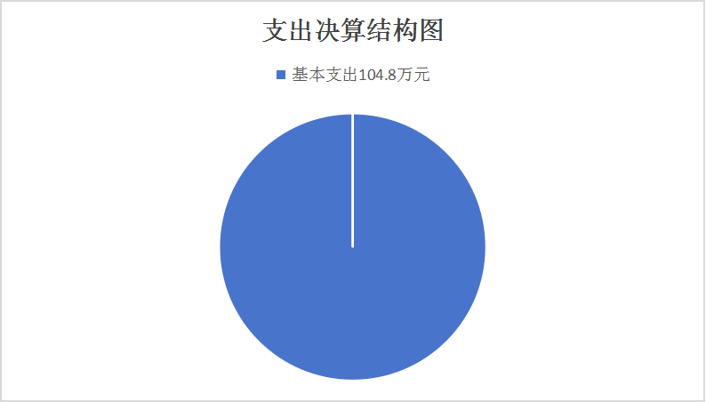

- 财政拨款收入支出决算总体情况说明
2024年财政拨款收入104.80万元。与2023年相比，一般公共预算财政拨款收入较上年增加8.14万元，增加8.42%。增加的主要原因是调整了人员的基本工资和津贴补贴及日常经费。
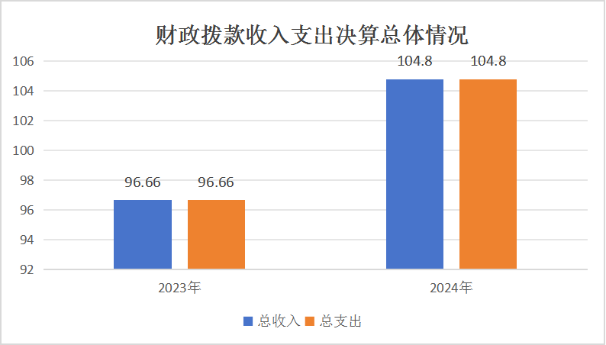
五、一般公共预算财政拨款支出决算情况说明

（一）一般公共预算财政拨款支出决算总体情况
2024年一般公共预算财政拨款支出104.80万元，占本年总支出的100%。与2023年相比，一般公共预算财政拨款支出增加8.42%。增加的主要原因是调整了人员的基本工资和津贴补贴及日常经费。
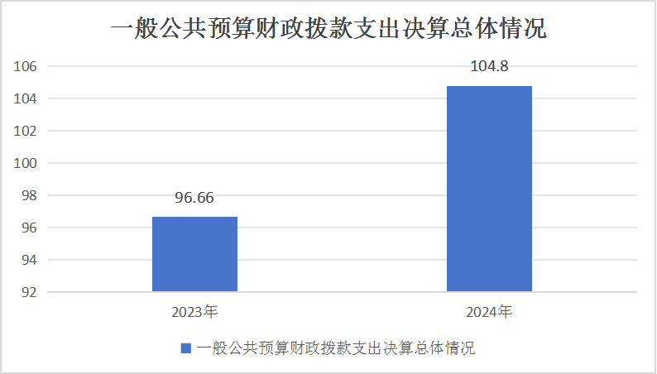
（二）一般公共预算财政拨款支出决算结构情况
2024年一般公共预算财政拨款支出104.80万元，主要用于以下方面:文化体育与传媒支出78.56万元，占74.96%；社会保障和就业支出13.63万元，占13.01%；卫生健康支出5.48万元，占5.23%；住房保障支出7.13万元，占6.8%。

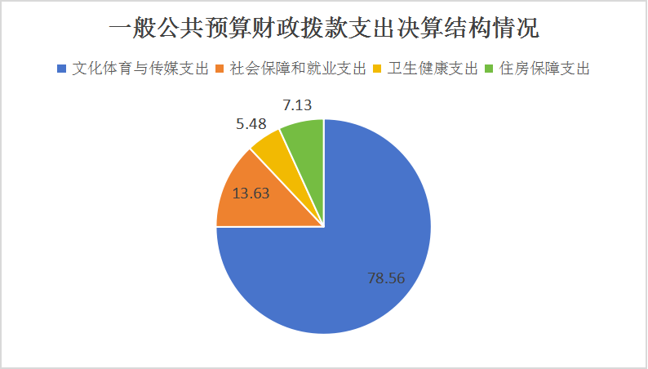

（三）一般公共预算财政拨款支出决算具体情况

2024年一般公共预算数为104.80万元，支出决算数为104.80万元，完成预算100%。其中：
1.文化体育与传媒207（类）文化01（款）其他文化支出99（项）: 支出决算为78.56万元，完成预算100%，
2.社会保障和就业208（类）行政事业单位离退休05（款）机关事业单位基本养老保险缴费支出05（项）: 支出决算为9.09万元，完成预算100%。
3.社会保障和就业208（类）行政事业单位离退休05（款）机关事业单位基本职业年金缴费支出06（项）:支出决算为4.54万元，完成预算100%。
4.卫生健康支出210（类）行政事业单位医疗11（款）事业单位医疗02（项）:支出决算为5.48万元，完成预算100%，
5.卫生健康支出210（类）行政事业单位医疗11（款）其他行政事业单位医疗支出99（项）：支出决算为1.11万元。
6.住房保障221（类）住房改革支出02（款）住房公积金01（项）：支出决算为7.13万元，完成预算100%。
六、一般公共预算财政拨款基本支出决算情况说明
2024年一般公共预算财政拨款基本支出104.80万元，其中：人员经费91.83万元，主要包括：基本工资18.70万元、津贴补贴8.94万元、奖金22.61万元、绩效工资13.06万元、机关事业单位基本养老保险缴费9.09万元、职业年金缴费4.54万元、职工基本医疗保险缴费4.38万元、公务员医疗补助缴费1.1万元、其他社会保障缴费1.30万元、住房公积金7.13万元、生活补助0.98万元。
公用经费12.97万元，主要包括：办公费4.57万元、邮电费0.7万元、差旅费2.80万元、租赁费0.4万元、劳务费2.5万元、其他交通费用2万元。

七、“三公”经费财政拨款支出决算情况说明

（一）“三公”经费财政拨款支出决算总体情况说明
2024年“三公”经费财政拨款支出决算中，无因公出国（境）费支出；无公务用车购置及运行维护费支出；无公务接待费支出。

（二）“三公”经费财政拨款支出决算具体情况说明
2024年“三公”经费财政拨款支出决算0万元，其中：因公出国（境）费支出决算0万元0；公务用车购置及运行维护费支出决算0万元0；公务接待费支出决算0万元。具体情况如下：
- 因公出国（境）经费支出
2024无因公出国（境）费支出。
- 公务用车购置及运行维护费支出
2024无公务用车购置及运行维护费支出。
其中：公务用车购置支出0万元。公务用车运行维护费支出0万元。
- 公务接待费支出
2024年公务接待费0万元。

八、政府性基金预算支出决算情况说明
2024年政府性基金预算拨款支出0万元。
- 国有资本经营预算支出决算情况说明
2024年国有资本经营预算拨款支出0万元。
十、预算绩效情况说明
（一）预算绩效管理工作开展情况。
按照预算绩效管理要求，本部门对2024年一般公共预算项目支出开展了绩效目标管理，共编制绩效目标1个，涉及财政资金104.8万元，覆盖率达到100%。
（二）预算绩效完成情况
按照预算绩效管理要求，本部门对2024年整体支出开展绩效自评，自评得分93分，存在的问题：资金拨付进度不够及时、效率有待提高。下一步改进措施：一是加快完善部门财务规章制度建设；二是加强会计核算和财务管理能力。
(三） 部门开展绩效评价结果。
本部门按要求对2024年部门整体支出绩效评价情况开展自评，《金川县文学艺术界联合会2024年部门预算整体支出绩效评价报告》见附件。

十一、其他重要事项的情况说明
（一）机关运行经费支出情况
2024年度，事业运行经费支出7.97万元。
（二）政府采购支出情况
2024年度，采购支出0万元。
（三）国有资产占有使用情况
截至2024年12月31日，我单位有公有车辆0辆；单价50万元以上通用设备0套，无单价100万元以上专用设备。

- 名词解释
1.财政拨款收入：指州级财政当年拨付的资金。
2. 文化体育与传媒支出207（类）文化01（款）其他文化支出（项）99：指其它用于文化方面的支出。
3.社会保障和就业208（类）行政事业单位离退休05（款）机关事业单位基本养老保险缴费支出（项）05：指机关事业单位实施养老保险制度由单位缴纳的基本养老保险费支出。
4.社会保障和就业208（类）行政事业单位离退休05（款）机关事业单位职业年金缴费支出（项）06：指机关事业单位实施养老保险制度由单位缴纳的职业年金支出。
5.卫生健康支出210（类）行政事业单位医疗11（款）事业单位医疗02（项）：指反映财政部门集中安排的事业单位基本医疗保险缴费经费。
6.卫生健康支出210（类）行政事业单位医疗11（款）其他行政事业单位医疗支出99（项）：指反映财政部门集中安排的公务员医疗补助缴费。
7.住房保障221（类）住房改革支出02（款）住房公积金01（项）：指反映行政事业单位按人力资源和社会保障部、财政部规定的基本工资和津贴补贴以及规定比例为职工缴纳的住房公积金。
8.年末结转和结余：基本支出：指为保障机构正常运转、完成日常工作任务而发生的人员支出和公用支出。
9.“三公”经费：纳入州级财政预决算管理的“三公”经费，是指部门用财政拨款安排的因公出国（境）费、公务用车购置及运行费和公务接待费。其中，因公出国（境）费反映单位公务出国（境）的国际旅费、国外城市间交通费、住宿费、伙食费、培训费、公杂费等支出；公务用车购置及运行费反映单位公务用车车辆购置支出（含车辆购置税）及租用费、燃料费、维修费、过路过桥费、保险费、安全奖励费用等支出；公务接待费反映单位按规定开支的各类公务接待（含外宾接待）支出。

- 附件

附件1

金川县文学艺术界联合会
2024年部门整体支出绩效评价报告

根据县财政局相关文件精神，县文联对2024年部门整体支出绩效进行了全面综合评价。现将有关情况报告如下：
一、部门概况
（一）机构组成。县文联为县本级一级预算单位，是一个独立核算机构的事业单位。
（二）机构职能。一是团结带领全县广大文艺家和文艺工作者，高举社会主义伟大旗帜，坚持文艺“为人民服务、为社会主义服务”的方向和“百花齐放、百家争鸣”的方针，坚持文艺“贴近实际、贴近生活、贴近群众”的原则，践行社会主义核心价值观，为发展和繁荣社会主义文艺事业、建设文化强县、全面建成小康社会、实现金川的发展和长治久安努力斗。二是组织带领全县广大文艺家和文艺工作者深入生活、扎根人民，加强艺术实践，抓好文艺工作，唱主旋律、传播正能量，用科学的理论武装人，用正确的论引导人，用高尚的精神塑造人，用优秀的作品鼓舞人。三是负责对有关的文学艺术社团进行监督管理，发挥人オ和专业优势，通过发展会员、组织文艺创作、学术研究、刊物出版、文艺评奖，开展各种文艺活动，繁荣和发展金川县的文艺事业。四是尊重各民族文艺传统，采取各种措施，积极发现、培养和扶持文艺人才，尤其是少数民族青年文艺人才，促进各民族文学艺术事业共同发展。五是积极促进全县各民族文家和文艺工作者的团结，加强各地区文联系统之间的联，积极开展文艺交流活动，树立金川文艺新形象，提高金川文艺影响力。六是倡导“爱国、为民、崇德、尚艺”文艺界核心价值观，培养良好的职业精神和职业道德;从真反映文艺界的意见、建议和要求，积极开展本县文艺领域自律维权工作维护团体会员和文学艺术家及文艺工作者的知识产权等合法权益。七是积极开展文艺传播和文艺惠民活动，丰富和提高全县各族人民的文艺生，弘扬民族文精神，发展民族文学艺术事业。八是组织召开金川县文联代表大会、委员会、主席团会议和全县性文学艺术会代表大会及全县性文联系统的工作会议。九是承办县委、县政府和上级有关部门交办的其它事项。
（三）人员概况 文联总编制4个,核定事业编制4名，2024年年末在职人数4人，退休1人（工资由社保部门发放）。
二、财政资金收支情况
（一）部门财政资金收入情况。2024年县文联本年收入合计104.8万元，其中：财政拨款收入104.8万元。包括人员经费91.83万元，公用经费12.97万元。
（二）部门财政资金支出情况。2024年县文联本年支出合计104.8万元，其中：基本支出104.8万元，占100%。主要用于以下方面:
文化体育与传媒支出78.56万元，占总支出的74.96%。包括了基本工资18.7万元，津贴补贴8.94万元，奖金22.61万元，绩效工资13.06万元，其他社会保障缴费1.30万元，办公费4.57万元，邮电费0.7万元，差旅费2.8万元，租赁费0.4万元，劳务费2.5万元，其他交通费2万，生活补助0.98万元。
社会保障和就业支出13.63万元，占13.01%。包括了机关事业单位基本养老保险支出9.09万元，机关事业单位职业年金支出4.54万元。
卫生健康支出5.48万元，占5.23%。包括了事业单位医疗4.38万元，公务员医疗补助1.1万元。
住房保障支出7.13万元，占6.8%。包括了住房公积金6.25万元。
三、整体预算绩效管理情况
（一）部门预算管理。县文联严格按照县级部门预算编制通知要求，按照文联职能职责按时完成基础信息、预算编制等工作，并按时提交部门预算草案，不存在预算编制错误情况。县财政局根据预算编制草案，进行审核、批复。县文联2024年预算收入104.8万元，预算支出104.8万元。在职职工4人，人均公务经费3.24万元。2024年度按时完成了各项预算项目的执行进度，未出现部门预算管理方面违规违纪问题发生。
（二）结果应用情况。预算决算公开按财政局的要求在收到财政批复后20个工作日在金川县政府中心的信息网站进行公开。根据开展2024年部门整体和项目支出绩效评价工作的通知要求进行单位自评，按财政要求收支并接受财政的监督管理。
（三）综合管理情况
我单位认真贯彻落实中央、省委省政府、州委州政府和县委县政府相关规定，财务管理制度健全，执行制度严格合规，会计核算符合相关规定，资金专款专用，资金支付依据和开支标准合法合规，严格执行政府采购，并依法接受财政监督。
（四）整体绩效
深入贯彻落实“全面实施绩效管理”的要求，努力提升本单位绩效预算管理业务水平。加大资金使用效率，提升单位管理水平,及时加快部门预算支出进度。

四、评价结论及建议
（一）评价结论
根据相关文件对部门整体支出绩效评价指标体系进行单位自评，完成绩效自评工作和中央、省、州委和县委的重要工作、目标任务。
- 存在问题。
一是预算经费支出进度较缓；二是部门决算上报处理效率还需继续提升。
- 改进建议
在今后的工作中，我单位将采取有效措施，切实加强财务管理，加快财政资金支出进度：一是继续加强财务管理，严把支出审核关。严格执行国库集中支付、公务卡等相关管理制度，规范各项支出审核，严防超支，不断促进财务管理的法制化、科学化、合理化运行。二是进一步加强预算监管，强化预算执行。
附件：1.部门预算绩效自评打分表
2..部门预算项目支出绩效评价表（2024年度）
附表1
部门预算绩效自评打分表
绩效评价指标指标分值 |  |  |  | 指标解释 | 自评得分 | 备注
一级指标 | 二级指标 | 三级指标 | 指标  分值 | 指标解释 | 自评得分 | 备注
总体绩效  （65分） | 履职效能  （15分） | 日常公用经费履职效果 | 5 | 部门整体绩效目标中选定3-5个核心职能目标，反映该项职能目标完成效果情况 | 5
总体绩效  （65分） | 履职效能  （15分） | 在职在编人员基本工资履职效果 | 5 | 部门整体绩效目标中选定3-5个核心职能目标，反映该项职能目标完成效果情况 | 5
总体绩效  （65分） | 履职效能  （15分） | 系列文化活动履职效果 | 5 | 部门整体绩效目标中选定3-5个核心职能目标，反映该项职能目标完成效果情况 | 3
总体绩效  （65分） | 预算管理  （25分） | 预算编制质量 | 8 | 部门是否严格按要求编制年初部门预算，年初预算编制的科学性和准确性 | 7.5
总体绩效  （65分） | 预算管理  （25分） | 单位收入统筹 | 4 | 部门统筹自有收入程度 | 4
总体绩效  （65分） | 预算管理  （25分） | 支出执行进度 | 6 | 部门1至6月、1至10月预算执行情况 | 5
总体绩效  （65分） | 预算管理  （25分） | 预算年终结余 | 2 | 部门整体年终预算结余情况 | 2
总体绩效  （65分） | 预算管理  （25分） | 严控一般性支出 | 5 | 部门严控“三公”经费、会议、培训、差旅、办节办展、办公设备购置、信息网络及软件购置更新、课题经费等8项一般性支出情况 | 0
总体绩效  （65分） | 财务管理  （10分） | 财务管理制度 | 4 | 部门财务管理制度建立情况 | 4
总体绩效  （65分） | 财务管理  （10分） | 财务岗位设置 | 2 | 部门财务岗位设置是否符合相关财务管理制度要求 | 2
总体绩效  （65分） | 财务管理  （10分） | 资金使用规范 | 4 | 部门资金使用是否符合相关财务管理制度规定 | 4
总体绩效  （65分） | 资产管理  （9分） | 人均资产变化率 | 3 | 部门人均资产变化情况 | 3
总体绩效  （65分） | 资产管理  （9分） | 资产利用率 | 3 | 部门资产超最低使用年限情况 | 3
总体绩效  （65分） | 资产管理  （9分） | 资产盘活率 | 3 | 部门闲置一年以上的资产盘活情况 | 3
总体绩效  （65分） | 采购管理  （6分） | 支持中小企业发展 | 3 | 部门是否严格执行政府采购促进中小企业发展相关管理办法 | 3
总体绩效  （65分） | 采购管理  （6分） | 采购执行率 | 3 | 部门政府采购项目资金支付比例情况 | 3
项目绩效  （35分） | 项目决策  （12分） | 决策程序 | 4 | 部门预算项目设立是否按规定履行评估论证、申报程序 | 4
项目绩效  （35分） | 项目决策  （12分） | 目标设置 | 4 | 部门预算项目绩效目标与计划期内的任务量、预算安排的资金量匹配情况，绩效目标设置是否科学合理、规范完整、量化细化、预算匹配 | 4
项目绩效  （35分） | 项目决策  （12分） | 项目入库 | 4 | 部门预算项目是否在规定时间完成项目入库 | 4
项目绩效  （35分） | 项目执行  （12分） | 执行同向 | 4 | 部门预算项目实际列支内容是否与绩效目标设置方向相符 | 4
项目绩效  （35分） | 项目执行  （12分） | 项目调整 | 4 | 部门预算项目是否采取对应调整措施 | 4
项目绩效  （35分） | 项目执行  （12分） | 执行结果 | 4 | 部门预算项目预算执行情况 | 4
项目绩效  （35分） | 目标实现  （11分） | 目标完成 | 4 | 部门预算项目绩效目标数量指标完成情况 | 4
项目绩效  （35分） | 目标实现  （11分） | 目标偏离 | 4 | 部门预算项目绩效目标数量指标实现程度与预期目标的偏离情况 | 4
项目绩效  （35分） | 目标实现  （11分） | 实现效果 | 3 | 部门预算项目绩效目标效益指标实施效果 | 3
扣分项  （10分） | 被评价部门配合度 |  | - | 被评价对象工作配合情况

附表2
部门预算项目支出绩效评价表
（2024年度）

部门整体支出绩效目标表
（2024年度）
金额单位：万元
部门名称 |  |  | 金川县文学艺术界联合会本级
年度部门整体支出预算 | 资金总额 |  | 财政拨款 |  | 其他资金
年度部门整体支出预算 | 104.8 |  | 104.8
年度总体目标 | 2024年，按照县委县政府工作总体安排，着力抓好以下6项重点工作。一是认真开展学习贯彻习近平新时代中国特色社会主义思想主题教育；二是继续开展“六大六治”行动，持续优化干部作风；三是组织开展《阿木穰将军》专著实地踏勘工作，收集整理好第一手资料，写好金川的民族英雄；四是结合梨花节、红叶节、丰收节、民族团结进步月等特色活动，联合县级部门组织开展主题文艺活动，营造浓厚氛围；五是持续开展“金川民俗”展示行动；六是发挥“创阅中心”带动效能，持续开展赠书活动，浓郁阅读氛围。
年度主要任务 | 任务名称 |  | 主要内容
年度主要任务 | 文艺服务 |  | 围绕党的中心任务、县委县政府工作安排，结合文联工作特点，提出各时期文联工作任务，制定全县文联的工作目标；组织开展《阿木穰将军》专著实地踏勘工作，收集整理好第一手资料，写好金川的民族英雄；结合梨花节、红叶节、丰收节、民族团结进步月等特色活动，联合县级部门组织开展主题文艺活动，营造浓厚氛围；持续开展“金川民俗”展示行动；
年度主要任务 | 其他事务 |  | 认真开展学习贯彻习近平新时代中国特色社会主义思想主题教育；二是继续开展“六大六治”行动，持续优化干部作风；发挥“创阅中心”带动效能，持续开展赠书活动，浓郁阅读氛围；完成上级文联、县委、县政府交办的各项事务。
年度主要任务 | 文艺交流 |  | 做好我县各文学艺术协会的联络协调、服务工作，组织会员间的交流活动，反映文艺工作者的要求，维护文艺工作者的合法权益；指导各协会开展人才培训和调研工作，总结交流创作经验，开展多种文艺评奖、表彰、纪念活动，协调有关部门有重点地组织创作、展出、演出，力求出作品、出精品、出人才。
年度绩效指标 | 一级指标 | 二级指标 | 三级指标 | 绩效指标性质 | 绩效指标值 | 绩效度量单位 | 权重
年度绩效指标 | 产出指标 | 数量指标 | 组织开展主题文艺活动，营造浓厚氛围；开展“金川民俗”展示行动；持续赠书活动，浓郁阅读氛围。 | ≥ | 2 | 场次 | 20
年度绩效指标 | 产出指标 | 数量指标 | 开展主题教育活动次数 | ≥ | 12 | 次 | 10
年度绩效指标 | 产出指标 | 数量指标 | 收集整理民族英雄事迹 | ≥ | 1 | 个 | 10
年度绩效指标 | 产出指标 | 质量指标 | 预算准确率 | ≥ | 98 | % | 10
年度绩效指标 | 产出指标 | 时效指标 | 2024年底前完成 | ＝ | 100 | % | 10
年度绩效指标 | 效益指标 | 社会效益指标 | 营造浓厚氛围，繁荣文化事业。 | 定性 | 好坏 |  | 10
年度绩效指标 | 效益指标 | 可持续影响指标 | 开展主题文艺活动，营造浓厚氛围；持续开展“金川民俗”展示；开展赠书活动，浓郁阅读氛围。 | 定性 | 好坏 |  | 10
年度绩效指标 | 满意度指标 | 服务对象满意度指标 | 群众满意度 | ≥ | 95 | % | 10

附件2

金川县文学艺术界联合会
2024年度系列文化活动预算项目绩效
评价报告

一、项目概况
（一）设立背景及基本情况。金川县文联在县委县政府的坚强领导下，围绕中心、服务大局，紧扣乡村振兴，助推金川全域旅游发展，造福金川人民为奋斗目标，组织作家、艺术家开展山歌研讨会、文艺大讲堂、文化惠民活动、实地采风创作，推动金川文艺事业繁荣发展，提高人民群众的审美情趣和艺术鉴赏水平，满足人民群众日益增长的精神文化需求。
（二）实施目的及支持方向。组织开展丰富多彩的文艺活动，增强文艺工作者实践经历，激发创作灵感，认真贯彻落实新时代文艺工作路线，团结引领全县文艺工作者，深入基层、扎根人民、奋力创作，推动金川文艺事业繁荣发展。
（三）预算安排及分配管理。本项目资金来源为县级财政专项资金。资金来源合法合规，该项目建设内容符合我县工作需求，项目的实施具有良好的社会效益。
（四）项目绩效目标设置。本项目设置项目绩效目标6项指标，详情参照项目绩效目标表：
一级指标 | 二级指标 | 三级指标 | 指标值
产出指标 | 质量指标 | 预算准确率 | 98%
产出指标 | 数量指标 | 开展系列文化活动 | 4次
产出指标 | 数量指标 | 活动作品 | 16幅
产出指标 | 时效指标 | 2024年底前完成 | 100%
效益指标 | 社会效益指标 | 推动金川文艺事业繁荣发展 | 优良中低差
满意度指标 | 服务对象满意度 | 人民群众对文艺创作满意度 | 98%

二、评价实施
（一）评价目的。通过项目自评主要目的是能够有效的确定项目的可行性和执行效益，为项目的决策和规划提供科学的依据和参考。
（二）预设问题及评价重点。建立了金川县文学艺术界联合会内控管理制度，严格执行财经纪律和财务规章制度，严格专项资金拨付审批流程，严格专项资金使用范围，做到专款专用，不挤占、不挪用，及时进行财务处理及会计核算。
（三）评价选点。项目绩效自评抽样采用实地考察。
（四）评价方法。根据项目完成情况，采用单位自评法开展评价。
（五）评价组织。评价组人员由项目管理人员和财务室工作人员共同进行，项目管理人员主要负责项目决策、项目管理、项目实施、项目结果等评价评分；财务室工作人员主要负责用资金用途合规性、程序合规性、标准合规性评价评分。
三、绩效分析
根据项目预算绩效评价指标体系“通用指标”“专用指标”“个性指标”涉及二、三级指标进行逐项绩效分析并评分。
（一）通用指标绩效分析。
1.项目决策。项目决策程序符合资金管理基本规范和决策程序要求，项目规划符合中央、省委省政府有关决策部署安排，绩效目标科学合理、规范完整、量化细化、预算匹配，项目属于政府支持范围，且符合财政事权支出责任划分规定，资金投向与项目总体规划、相关行业事业发展相匹配，聚焦重大任务、重点领域、重点环节和重点项目，体现“集中财力办大事”原则，避免“撒胡椒面”，未与其他同类项目或部门内部相关项目交叉重复。
2.项目管理。资金管理办法等管理制度体系健全完善，不存在管理制度缺失、管理办法过期情况，资金分配严格按管理办法执行，决策程序是否符合管理要求，及时高效，项目按中省州县要求全面完成绩效目标（含事前评估）、绩效评价、以前年度问题整改等预算绩效管理工作，主管部门预算绩效管理要求到位，不存在对中省州县资金分配和项目管理指导力度不够的情况，对项目开展评价、监督、指导等工作。
3.项目实施。项目资金财政拨付按时完成率100%、单位执行资金使用率为100%和地方配套资金到位率100%，项目资金使用、拨付符合国家财经法规、财务管理制度及有关专项资金管理制度办法规定和审批程序，不存在超范围、超标准、超进度使用专项资金，不存在资金损失浪费、长期沉淀、截留、挤占、挪用、虚列支出等情况，项目实施遵守相关法律法规。
4.项目结果。项目完成预期目标，实施结果与绩效目标相匹配，反映目标实现率100%，项目实际完成时间与计划完成时间的比较差异率为0%。
（二）专用指标绩效分析。根据专项预算项目资金支持对象选择所属指标进行绩效分析。支持对象包括行政运转方面。
行政运转：资金按规定用途、适用范围进行本地区专项资金分配，资金管理程序符合专项资金管理要求，资金分配标准符合专项资金管理要求。
（三）个性指标绩效分析。该项目内容符合我县工作需求，项目的实施具有良好的社会效益。为建设文化大县，构建社会和谐、民族和谐、宗教和谐、人与自然和谐作出一定的贡献，助推金川全域旅游发展，提高了人民群众对文艺创作的满意度。
四、评价结论
项目总体评价为96分，该项目立足文联联系服务文艺工作者工作职责，认真贯彻落实新时代文艺工作路线，团结引领全县文艺工作者，深入基层、扎根人民、奋力创作，推动金川文艺事业繁荣发展。
五、存在主要问题 无
六、改进建议 无

附表：1.专项预算绩效自评打分表
2.专项预算绩效自评实地踏勘点位清单表
3.专项预算项目绩效目标完成情况自评表
附表1
专项预算绩效自评打分表
绩效评价指标 |  |  |  |  | 指标解释 | 自评得分 | 备注
一级指标 | 二级指标 |  | 三级指标 | 指标  分值 | 指标解释 | 自评得分 | 备注
通用指标  （54分） | 项目决策  （18分） |  | 决策程序 | 6 | 项目决策程序是否严密 | 6
通用指标  （54分） |  |  | 规划论证 | 6 | 项目规划论证是否符合中省要求，项目绩效目标设置是否科学合理 | 5
通用指标  （54分） |  |  | 资金投向 | 6 | 项目资金是否与项目总体规划、相关行业事业发展相匹配，是否聚焦重大任务、重点领域、重点环节和重点项目 | 5
通用指标  （54分） | 项目管理  （18分） |  | 制度办法 | 2 | 项目制度办法是否体系健全、要素完备 | 2
通用指标  （54分） |  |  | 分配管理 | 10 | 项目资金分配因素选取、权重设置、区域分布，项目管理、审批是否符合管理要求 | 10
通用指标  （54分） |  |  | 绩效监管 | 6 | 管资金、项目、政策是否管绩效，项目绩效监管是否按要求开展，对下指导是否有力有效 | 6
通用指标  （54分） | 项目实施  （9分） |  | 预算执行 | 6 | 项目资金财政拨付、单位执行和地方配套到位情况 | 6
通用指标  （54分） |  |  | 资金使用 | 3 | 资金使用拨付、项目实施是否符合规定 | 3
通用指标  （54分） | 项目结果  （9分） |  | 目标完成 | 6 | 项目是否完成预期目标，实施结果是否与绩效目标相匹配，反映目标实现程度 | 6
通用指标  （54分） |  |  | 完成时效 | 3 | 项目实际完成时间与计划完成时间的比较 | 3
专用指标  （30分） | 产业发展  （30分） |  | 符合性 | 10 | 项目实施是否与省委省政府支持重点、产业支持政策符合
专用指标  （30分） |  |  | 成长性 | 10 | 项目实施对相关企业（机构）成长性的促进作用，主要反映支持对象创新创造创业能力情况
专用指标  （30分） |  |  | 经济性 | 10 | 项目实施对相关企业（机构）主营业务收入、净利润、税收、产量等方面增长情况
专用指标  （30分） | 民生保障  （30分） |  | 区域均衡性 | 10 | 项目资金分配体现的均衡公平情况
专用指标  （30分） |  |  | 对象精准性 | 10 | 资金实际支持对象是否符合管理要求，是否符合支持对象范围
专用指标  （30分） |  |  | 标准合理性 | 5 | 资金实际补贴标准是否符合资金管理办法规定的补助标准，是否及时按标准兑现
专用指标  （30分） |  |  | 群众满意度 | 5 | 资金涉及相关受益群体、支持对象的满意度调查访谈情况
专用指标  （30分） | 基础  设施  （30分） | 在建  项目 | 工程进度 | 15 | 项目是否达到计划工程进度
专用指标  （30分） | 基础  设施  （30分） | 在建  项目 | 资金拨付 | 15 | 项目是否达到预先确定的资金拨付进度
专用指标  （30分） | 基础  设施  （30分） | 建成  项目 | 项目验收 | 10 | 项目验收是否及时合格
专用指标  （30分） | 基础  设施  （30分） | 建成  项目 | 功能实现 | 10 | 项目经济社会功能是否实现
专用指标  （30分） | 基础  设施  （30分） | 建成  项目 | 后续管护 | 10 | 项目后续维护是否实现
专用指标  （30分） | 行政运转  （30分） |  | 用途合规性 | 10 | 是否按规定用途、适用范围进行本地区专项资金分配 | 10
专用指标  （30分） |  |  | 程序合规性 | 10 | 资金管理程序是否符合专项资金管理要求 | 10
专用指标  （30分） |  |  | 标准合规性 | 10 | 资金分配标准是否符合专项资金管理要求 | 10
个性指标  （16分） |  |  | 社会效益指标 | 8 | 根据项目个性自行设定部分指标，反映该项指标执行完成情况。 | 7
 |  |  | 服务对象满意度 | 8 | 根据项目个性自行设定部分指标，反映该项指标执行完成情况。 | 7
 |  |  | …… | …… | 根据项目个性自行设定部分指标，反映该项指标执行完成情况。
扣分项  （10分） |  |  | 被评价  部门配合度 | — | 被评价对象工作配合情况
总分 |  |  |  |  |  | 96
附表2
专项预算绩效自评实地踏勘点位清单表
序号 | 实地踏勘点位 | 备注
1 | 金川县文学艺术界联合会
2
3
4
5
6
7
8
9
10
11
12
13
14
15
16
17
18
19
20
备注：项目实地踏勘点位包括县本级及有关项目、单位、公司等。

附表3
专项预算项目绩效目标完成情况自评表
项目名称 |  |  |  | 系列文化活动
预算单位 |  |  |  | 金川县文学艺术界联合会
项目类型 |  |  |  | 部门项目
项目 概况 | 中长期规划（名称、文号，仅指  常年项目）
项目 概况 | 资金管理办法（名称、文号）
项目 概况 | 绩效分配方式 |  |  | £因素法 | £项目法 |  | £据实据效 | £因素法与项目法相结合
项目 概况 | 立项依据
项目 概况 | 使用范围
项目 概况 | 申报（补助）条件
项目 概况 | 项目起止年限 |  |  | 2024年初-2024年底
项目资金  （万元） |  | 年度资金总额： |  | 5
 |  | 其中：财政拨款 |  | 5
 |  | 其他资金
总体 目标 | 年度目标
绩效 指标 | 一级指标 | 二级指标 | 三级指标 | 指标性质 | 指标值 | 度量单位 | 权重 | 实际完成指标值
绩效 指标 | 产出指标 | 数量指标 | 开展系列文化活动 | ≥ | 4 | 次 | 20 | 5次
绩效 指标 | 产出指标 | 数量指标 | 系列活动作品 | ≥ | 16 | 幅 | 10 | 20
绩效 指标 | 产出指标 | 质量指标 | 预算准确率 | ≥ | 98 | % | 10 | 100%
绩效 指标 | 产出指标 | 时效指标 | 2024年底前完成 | ＝ | 100 | % | 20 | 100%
绩效 指标 | 产出指标 | ......
绩效 指标 | 效益指标 | 经济效益  指标
绩效 指标 | 效益指标 | 社会效益  指标 | 推动金川文艺事业繁荣发展 | 定性 | 优良中低差 |  | 20 | 优
绩效 指标 | 效益指标 | ......
绩效 指标 | 满意度  指标 | 服务对象  满意度指标 | 人民群众对文艺作品的满意度 | ≥ | 98 | % | 10 | ≥98%
绩效 指标 | 成本指标 | 经济成本  指标 | 经济成本 | ＝ | 5 | 万元 | 10 | 5
绩效 指标 | 成本指标 | ......

第五部分 附表

一、收入支出决算总表

二、收入决算表

三、支出决算表

四、财政拨款收入支出决算总表

五、财政拨款支出决算明细表（政府经济分类科目）

六、一般公共预算财政拨款支出决算表

七、一般公共预算财政拨款支出决算明细表

八、一般公共预算财政拨款基本支出决算表

九、一般公共预算财政拨款项目支出决算表

十、一般公共预算财政拨款“三公”经费支出决算表

十一、政府性基金预算财政拨款收入支出决算表

十二、政府性基金预算财政拨款“三公”经费支出决算表

十三、国有资本经营预算财拨款收入支出决算表
十四、国有资本经营预算财政拨款支出决算表

